DIA 04 DE JUNHO DE 2020 - 3ª SÉRIE EM - TURMA A

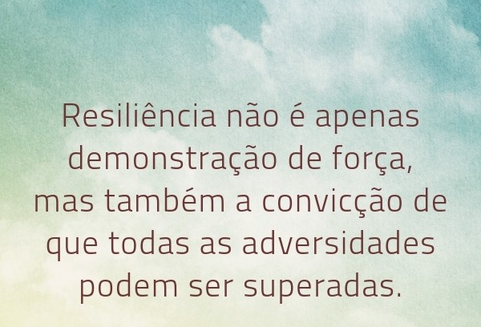

Caminhemos juntos em mais uma trilha de aprendizagem.

►1ª AULA: 13h -13:55’ - QUÍMICA 2 - PROFESSORA KATHARINA FERNANDES
FRENTE 4 – AULA 8: PROPRIEDADES COLIGATIVAS I- CONTINUAÇÃO.

Passo 1 – Encontro pelo Meet pelo link disponibilizado no início da aula.
Caso você não consiga estar online conosco, comunique-se com a coordenação , assista à videoaula no link abaixo e realize os passos seguintes.
https://youtu.be/8yQNolkunXk

Passo 2 – É muito importante que você faça muitos exercícios do conteúdo aprendido para treinar seus conhecimentos. Desse modo, faça as atividades para sala da página 78, questões 2 e 3. *Envie foto das atividades resolvidas para LUIZ Menezes COORDENADOR. Escreva a matéria, seu nome e seu número em cada página.
Estou acompanhando você pelo WhatsApp para tirar suas dúvidas. Pergunte!!
Passo 3 – A cada ciclo de questões podemos os discutir as suas dúvidas com resolução e o gabarito.

Passo 4 – Atividade de casa: atividades propostas – página 80 – Questões 7 e 8. E atividade no kahoot, Link ficará disponível no grupo da turma (via whatsapp).

►2ª AULA: 13:55’-14:50’ - FÍSICA 1 - PROFESSOR BETOWER MORAIS
FRENTE 4 – AULA 10: MOVIMENTO PARABÓLICO
ORIENTAÇÕES
1 – Veja a videoaula pelo link: https://youtu.be/4NLun6JW9ro
Observe que na videoaula foram resolvidas as questões 01, 02 e 04 das atividades de sala da página 62 e as questões 02 e 05 das atividades propostas da página 63.
2 - Resolva, como atividade de sala, a questão 03, das atividades de sala da página 62, e a questão 03 das atividades propostas das páginas 62/63 . Coloque as resoluções (com os cálculos) em seu caderno (ou folha avulsa).
*Envie foto das atividades resolvidas para FLY NUNES MORAES. Escreva a matéria, seu nome e seu número em cada página.

►3ª AULA: 14:50’-15:45’ - QUÍMICA 2 - PROFESSORA KATHARINA FERNANDES
FRENTE 1 – AULA 9: ÁCIDOS: CLASSIFICAÇÕES

Passo 1 – Encontro pelo Meet pelo link disponibilizado no início da aula.

Caso você não consiga estar online conosco, comunique-se com a coordenação , assista à videoaula no link abaixo e realize os passos seguintes.
https://youtu.be/BrKxieXiXOQ

Passo2 – É muito importante que você faça muitos exercícios do conteúdo aprendido para treinar seus conhecimentos. Desse modo, faça as atividades para sala da página 4 e 5, questões 3 e 4
*Envie foto das atividades resolvidas para LUIZ Menezes COORDENADOR. Escreva a matéria, seu nome e seu número em cada página.

Estou acompanhando você pelo WhatsApp para tirar suas dúvidas. Pergunte!!

Passo 3 – A cada ciclo de questões podemos os discutir as suas dúvidas com resolução e o gabarito.

Passo 4 – Tarefa de casa: atividades propostas – páginas 12 a 14 – Questões 3, 4, 5, 9 e 10.

►INTERVALO: 15:45’-16:10’

►4ª AULA: 16:10’-17:05’ – HISTÓRIA 2 – PROFESSOR RÔMULO VIEIRA
AULA: 10 – A ESTRUTURA POLÍTICA NO SEGUNDO REINADO
Passo 01 – Assistir à aula no google meet. Será apresentada nesse vídeo a história política do Segundo Reinado.
Caso você não consiga estar online conosco, comunique-se com a coordenação , assista à videoaula no link abaixo e realize o passo seguinte.
https://www.youtube.com/watch?v=bzfXmUFtJYU&list=PL0MlWarTr_1bLkreCKi8KtfVB3k4YEDuV&index=104
Passo 02 – Resolução das questões 1, 2 e 3 da página 80 e 81- Atividades para sala.
*Envie foto das atividades resolvidas para FLY NUNES MORAES. Escreva a matéria, seu nome e seu número em cada página.

Passo 03 – Atividade de casa: resolução das questões 2, 3, 4 e 5 da página 82. (Atividades propostas). ENVIAR ATÉ: 05/06/20.

►5ª AULA: 17:05’ – 18:00’ – QUÍMICA 1 – PROFESSOR RENATO DUARTE
FRENTE 1 - AULA 11 – ISOMERIA PLANA

Passo 1 – Acessar o link do Google Meet para a aula online. Link disponibilizado no momento da aula.
Caso você não consiga estar online conosco, comunique-se com a coordenação , assista à videoaula no link abaixo e realize os passos seguintes.
Passo 2 – (COMPLEMENTAR) Assistir ao vídeo SAS ao Vivo – disponível em: https://youtu.be/1n7pDBH6tjs

Passo 3 – É muito importante que você faça muitos exercícios do conteúdo aprendido para treinar seus conhecimentos. Desse modo, faça as atividades para sala da página 32 e 33.
*Envie foto das atividades resolvidas para FLY NUNES MORAES. Escreva a matéria, seu nome e seu número em cada página.

Passo 4 – Ao final da aula, enviarei a correção com a resolução das atividades de sala.

Passo 5 – Tarefa de casa: atividades propostas – páginas 33 e 34 – Questões pares.

►6ª AULA: 17:05’ – 18:00’ – MATEMÁTICA 1 – PROFESSOR BETOWER MORAIS
FRENTE 3 – AULA 11: FUNÇÃO QUADRÁTICA I – RAÍZES E GRÁFICOS
ORIENTAÇÕES
1 – Assista a vídeo aula pelo link : https://youtu.be/6_B5hjcZHK8
Observe que na vídeo aula foram resolvidas as questões 01 e 04 das atividades de sala das páginas 44 e 45 e a questão 02 das atividades propostas da página 45.
2 - Resolva, como atividade de sala, as questões 03 e 04 , das atividades propostas, da página 45 . Coloque as resoluções (com os cálculos) em seu caderno (ou folha avulsa).
*Envie foto das atividades resolvidas para FLY NUNES MORAES. Escreva a matéria, seu nome e seu número em cada página.

Com você, tudo ficou mais fácil. Até amanhã.

